Bogotá, D. C., 18 de julio de 2024

CIRCULAR No. 043 de 2024

PARA: DISTRIBUIDORES MINORISTAS EN ESTACIÓN DE SERVICIO AUTOMOTRIZ Y FLUVIAL DE GASOLINA MOTOR CORRIENTE Y DIESEL

DE: DIRECCIÓN EJECUTIVA

ASUNTO: PRÓRROGA TÉRMINO CIRCULAR CREG 028 DE 2024

La Dirección Ejecutiva se permite informar que, a partir de las reiteradas solicitudes realizadas por gremios y agentes del sector, en el sentido de ampliar el plazo para el cargue de información, el gran número de solicitudes de registro para reporte de información realizada por los agentes y, con el fin de garantizar que la Comisión de Regulación de Energía y Gas recaude la mejor información posible, decidió fijar nuevas fechas límite para la entrega de la información de gastos AOM solicitada en la Circular CREG 028 de 2024 así:

Últimos dos dígitos del NIT | Fecha límite de reporte
00 a 12 | 5 de agosto de 2024
13 a 24 | 6 de agosto de 2024
25 a 36 | 8 de agosto de 2024
37 a 48 | 9 de agosto de 2024
49 a 60 | 12 de agosto de 2024
61 a 72 | 13 de agosto de 2024
73 a 84 | 14 de agosto de 2024
85 a 99 | 15 de agosto de 2024

Esta información debe ser reportada de acuerdo con lo indicado en los manuales y formatos anexos a la Circular CREG 028 de 2024, así como con las instrucciones socializadas en el taller realizado el día 13 de junio y que está disponible en el canal de YouTube de la CREG en el siguiente enlace:
https://www.youtube.com/watch?v=zsvgUZaKAI0
Adicionalmente, resulta pertinente precisar que, para los casos en los que no encuentra la estación de servicio (EDS) o código SICOM lo siguiente:
- Inicialmente, debido a que los agentes obligados a enviar la información son aquellos cuyas EDS están catalogadas como públicas en SICOM o que prestan servicio al público general, se publicó un listado que contenía únicamente las EDS catalogadas como públicas en ese sistema de información.
Sin embargo, el día 21 de junio se actualizó el formato que acompaña la Circular 028 de 2024 “AOM-806-AAAA-COD_EDS.xlsm” para que aquellas EDS que están registradas en SICOM como privadas, pero que presten servicio al público en general, puedan realizar el registro de sus costos AOM. Se le recuerda que, si su EDS presta servicio privado, no está en la obligación de reporte.
En caso de que la EDS sea de servicio público, antes de realizar nuevamente la descarga del formato, se recomienda eliminar los formatos “AOM-806-AAAA-COD_EDS.xlsm” que tenga guardados en su equipo. Adicionalmente, se sugiere visitar en su navegador de confianza, en modo privado, el enlace:
https://gestornormativo.creg.gov.co/gestor/entorno/docs/originales/Circular_CREG_028_2024/
- Las EDS se encuentran listadas en orden numérico ascendente. No obstante, primero aparece el listado de las EDS catalogadas como públicas en SICOM y, posteriormente, se encuentra el listado de las catalogadas como privadas.
- Si una vez descargado de nuevo el formato que acompaña la Circular 028 de 2024 “AOM-806-AAAA-COD_EDS.xlsm” sigue sin encontrar la EDS se recomienda ubicar el cursor en la lista desplegable (celda A2) y, en la barra de fórmulas de Excel escribir el código SICOM para encontrar su EDS como se indica en la siguiente imagen:
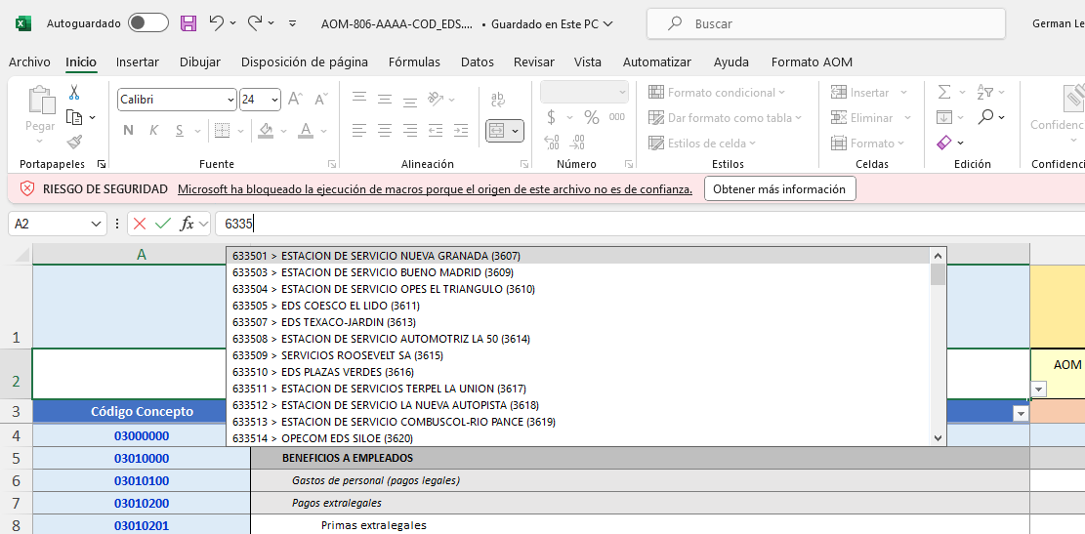
Una vez ubicada su EDS, selecciónela haciendo clic sobre el nombre. Evite oprimir la tecla enter.
Si de esta manera no le es posible encontrar su EDS, se le recomienda que inicie la búsqueda desde el último registro hacia arriba.
En caso de presentar inconvenientes con el registro en la plataforma se recuerda que:
- Para un registro exitoso en la plataforma ICR se deben diligenciar todos los campos, así como adjuntar copia del registro ante la cámara de comercio y copia del documento de identidad del representante legal. La falta de alguno de estos requisitos es causal de rechazo de la solicitud.
- El usuario de la plataforma ICR está asociada al correo registrado en el formulario. Por esta razón, cada NIT que se registre debe contar con una cuenta de correo electrónico diferente. Si no se atiende esta recomendación, se genera un conflicto para el acceso a la plataforma, por lo cual debe reportar el caso a la cuenta de correo amasmela@creg.gov.co.
- Las solicitudes de credenciales de ingreso a la plataforma ICR que ya fueron aprobadas fueron enviadas desde la cuenta de correo sm_icr@creg.gov.co, por lo que se recomienda, si ya realizó correctamente el hizo el registro hace más de 5 días hábiles, revisar no sólo la bandeja de entrada sino también las bandejas de spam/correo no deseado. En todo caso, se recuerda que el proceso de aprobación tiene un plazo de 5 días hábiles a partir del momento en que se realizó la solicitud. Por favor abstenerse de enviar correos solicitando las credenciales si su solicitud se encuentra dentro de este plazo.
- Si no puede ingresar con las credenciales que le fueron enviadas, puede ser debido a que algunas redes cuentan con bloqueos de seguridad. Por tal motivo, se recomienda conectarse a otra red para poder ingresar a la plataforma. Si al hacer el cambio de red no logra ingresar a la plataforma, envíe un correo a la dirección amasmela@creg.gov.co.
- Por favor abstenerse de enviar el formato diligenciado con la información de AOM al correo creg@creg.gov.co. La información se recibirá únicamente a través de la plataforma ICR.

Cordialmente,

ANTONIO JIMÉNEZ RIVERA
Director Ejecutivo

